XML 指可扩展标记语言（e**X**tensible **M**arkup **L**anguage）。

XML 被设计用来传输和存储数据

XML的核心是描述数据的组织结构：在XML中数据与样式分离

HTML 用于显示数据

SGML（标准通用标记语言）包括HTML和XML

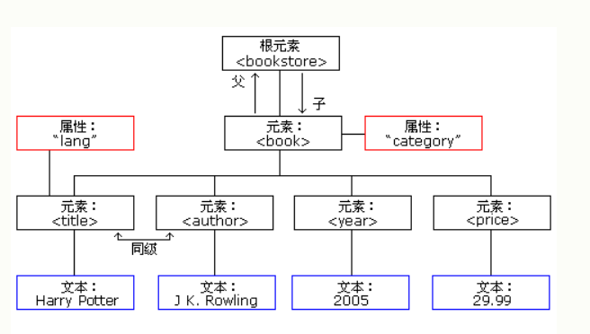

把字符 "<" 放在 XML 元素中，会发生错误，这是因为解析器会把它当作新元素的开始

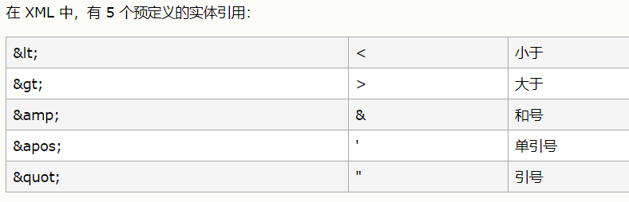

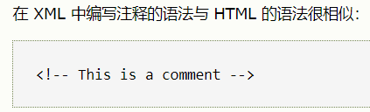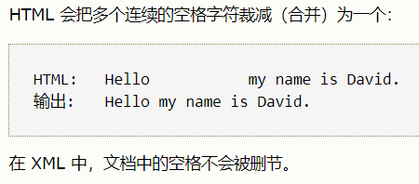

**XML 元素**指的是从（且包括）开始标签直到（且包括）结束标签的部分

属性提供有关元素的额外信息

<?xml version="1.0" encoding="ISO-8859-1"?>

<!DOCTYPE note SYSTEM "Note.dtd">

<note>

<to>George</to>

<from>John</from>

<heading>Reminder</heading>

<body>Don't forget the meeting!</body>

</note>

**XML DTD**

DTD 的作用是定义 XML 文档的结构

为XML文档提供元素、属性、顺序等规则，根据DTD来验证文档是否合法

<!DOCTYPE note [

<!ELEMENT note (to,from,heading,body)>

<!ELEMENT to (#PCDATA)>

<!ELEMENT from (#PCDATA)>

<!ELEMENT heading (#PCDATA)>

<!ELEMENT body (#PCDATA)>

]>

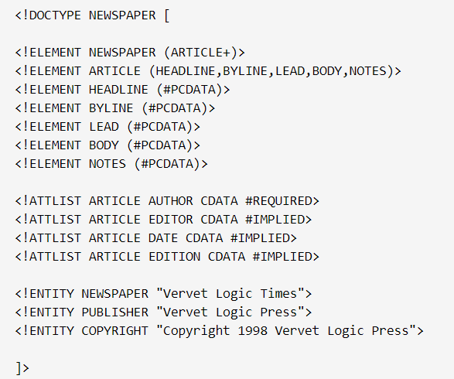

<!ATTLIST 元素名称 属性名称 属性类型 默认值>

<!ENTITY 实体名称 "实体的值">

实体是用于定义引用普通文本或特殊字符的快捷方式的变量。

**XML Schema**

一种基于 XML 的 DTD 代替者, 描述 XML 文档的结构

<xs:element name="note">

<xs:complexType>

<xs:sequence>

<xs:element name="to" type="xs:string"/>

<xs:element name="from" type="xs:string"/>

<xs:element name="heading" type="xs:string"/>

<xs:element name="body" type="xs:string"/>

</xs:sequence>

</xs:complexType>

</xs:element>

## 复合元素：是含有其他元素和/或属性的XML元素

## 复合元素分为四种：空元素、只含有其他元素、只含有文本、含有其他元素和文本

## 简单元素：只含有文本的XML元素。它不可以含有其他元素或属性

**DOM （Document Object Model，文档对象模型）定义了访问和操作文档的标准方法。**

xmlns后面的地址(对应schema/dtd)，是对你所加命名空间文档的一种约束

### xmlns和xmlns:xsi有什么不同？//uri包含对元素的定义

用于标示命名空间的地址不会被解析器用于查找信息

其惟一的作用是赋予命名空间一个惟一的名称

不过，很多公司常常会作为指针来使用命名空间指向实际存在的网页，这个网页包含关于命名空间的信息

*xmlns表示默认的Namespace。*

*xmlns:xsi表示使用xsi作为前缀的Namespace，当然前缀xsi需要在文档中声明。*

### ****xsi:schemaLocation有何作用？****

*它定义了XML Namespace和对应的 XSD（Xml Schema Definition）文档的位置的关系*

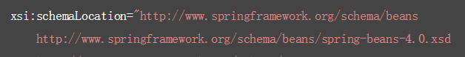

“http://www.springframework.org/schema/beans”， 该命名空间所对应的schema的地址：http://www.springframework.org/schema/beans/spring-beans-4.0.xsd